安全评价报告公开信息表
项目名称 | 陕西延长石油铜川石化贸易有限公司锦阳新城城市便利加油站分公司  安全现状评价
完成时间 | 2026.2
评价人员
 | 姓名 | 资格证书号 | 从业号
项目负责人 | 赵 艳 | 1600000000201154 | 021833
项目组成员 | 贾延伟 | 1917000000103995 | 01132660
项目组成员 | 张志辉 | 20211004615000001171 | 152203  06682
项目组成员 | 周巧云 | 20231004632000007942 | 322403  86462
项目组成员 | 李 能 | 1500000000301650 | 025782
技术专家
现场勘察人员及时间 | 赵艳、张志辉 2026年2月2日
现场核查的人员和时间 | 赵艳、张志辉 2026年2月5日
项目简介 | 该公司加油站位于陕西省铜川市耀州区天宝路街道办事处寺耀路与华丰路交叉口东南240米。该加油站主要经营汽油。  该加油站设有2台四枪加油机，3个SF双层埋地卧式汽油油罐，其中92#汽油罐2个，95#汽油罐1个，单罐容积均为30m3，总储存容积为90m3，设有1台三次油气回收设备。依据《汽车加油加气加氢站技术标准》（GB50156-2021）第3.0.9条的规定，则该加油站等级为三级加油站。
被评价单位信息反馈情况 | 满意

评价人员现场照片（项目负责人、项目组成员厂区门口及主要设施前打卡照片）
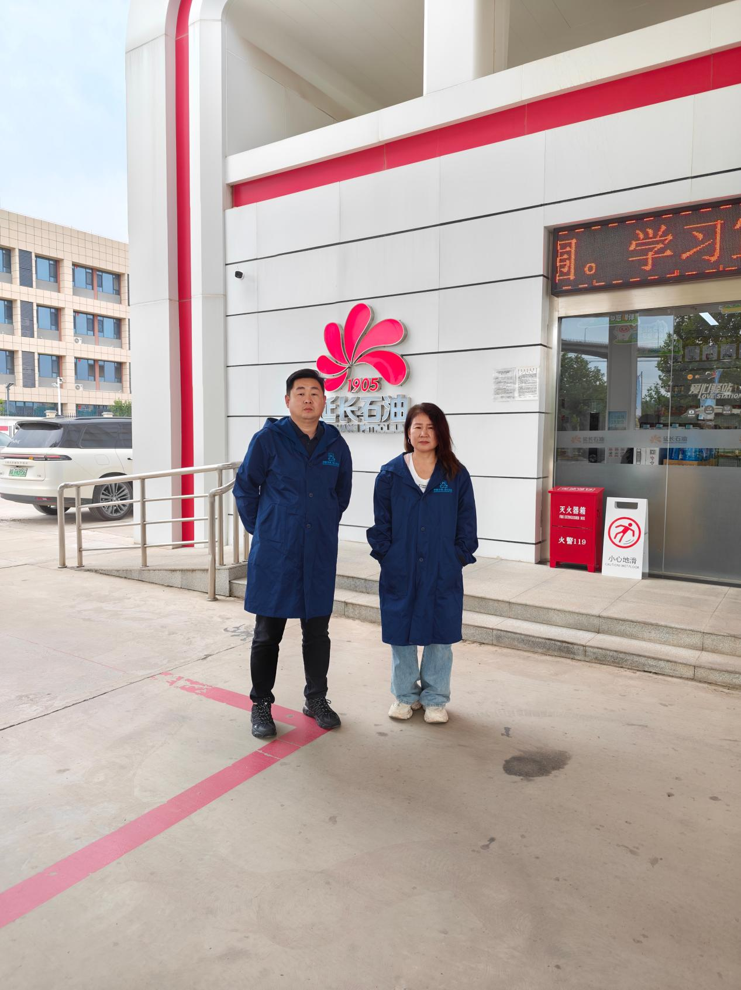

报告外封面（扫描件）

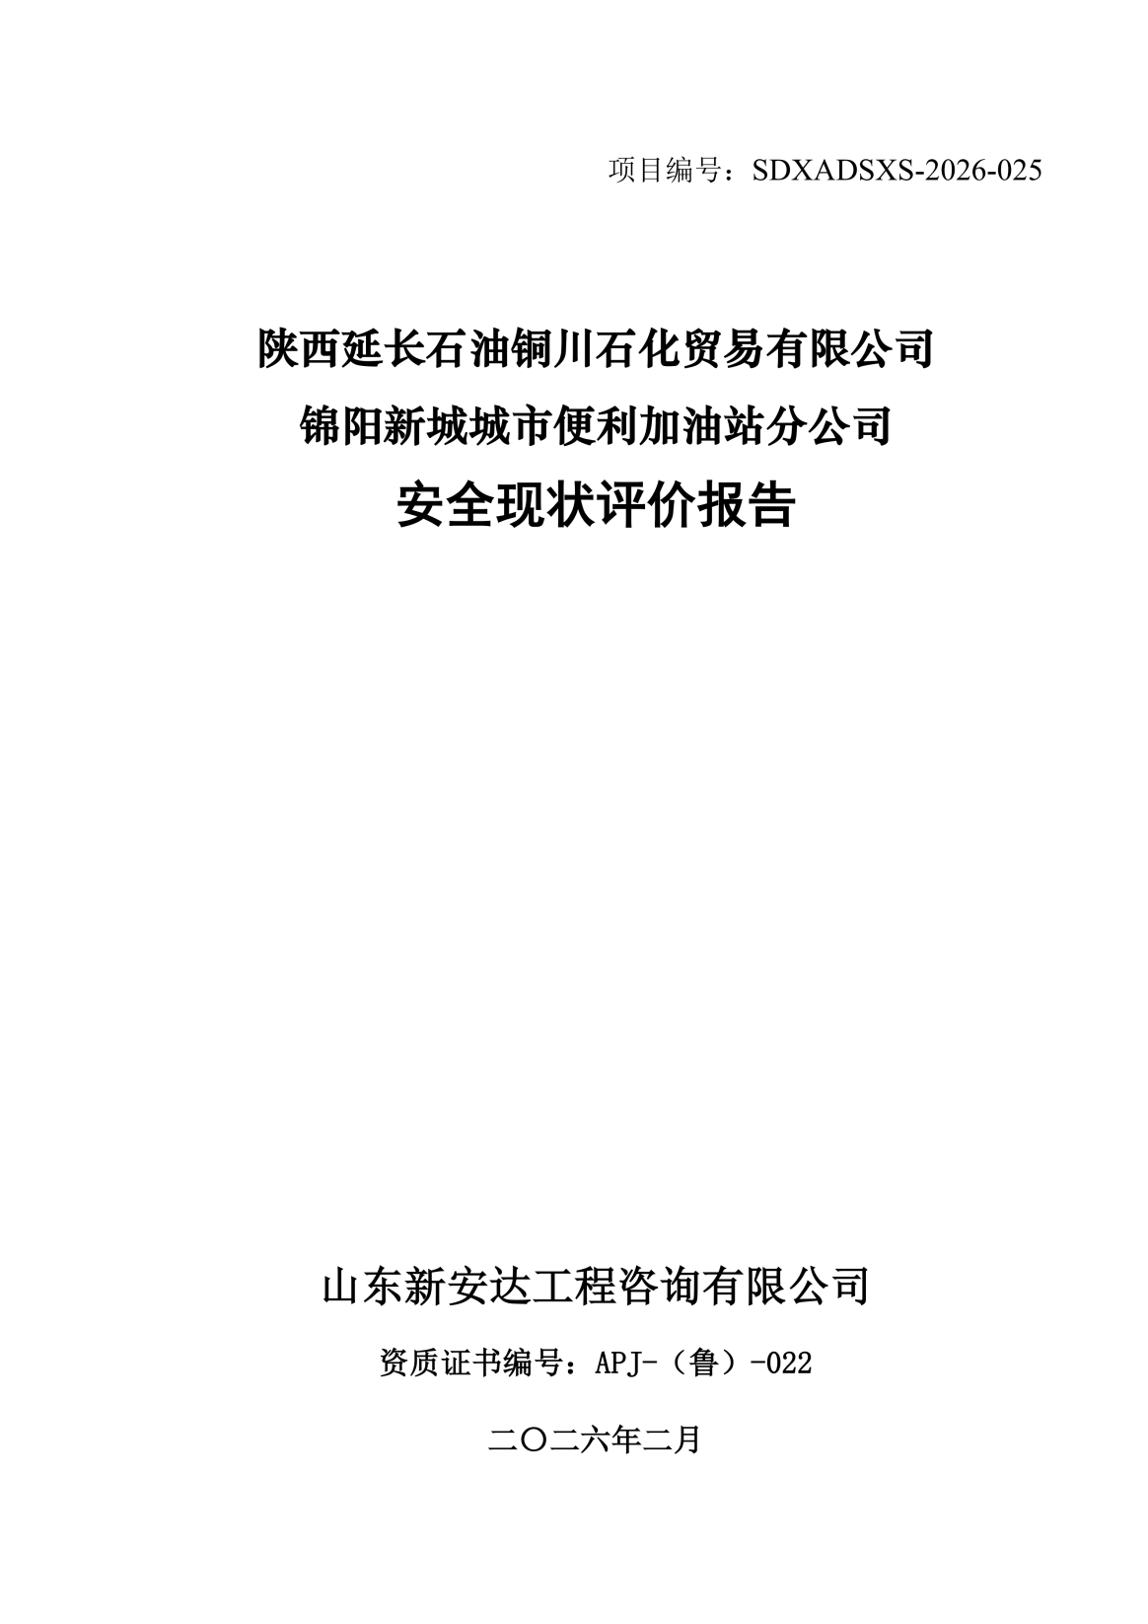

报告内封面（盖章扫描件）
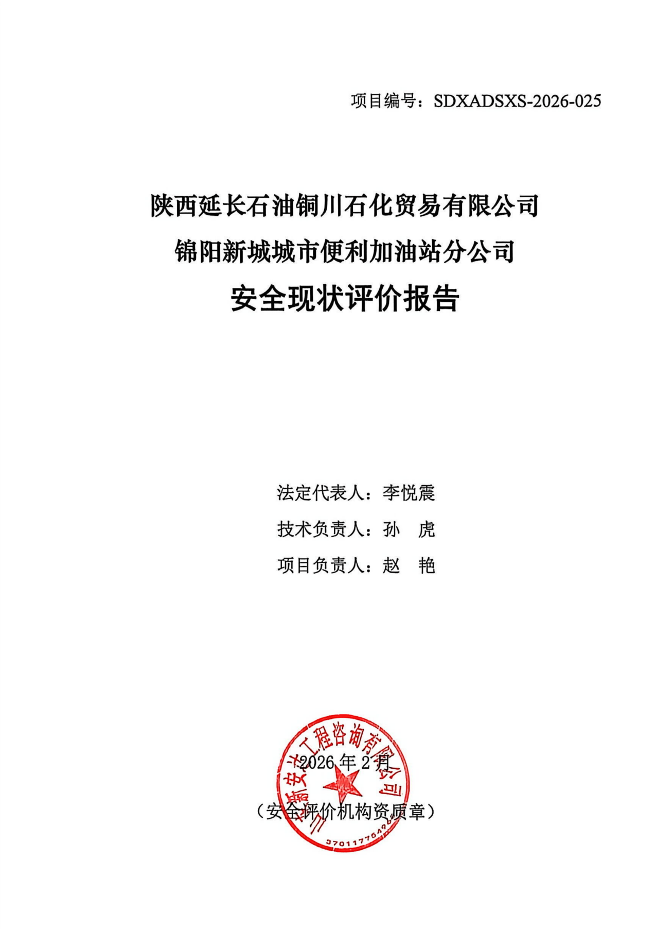

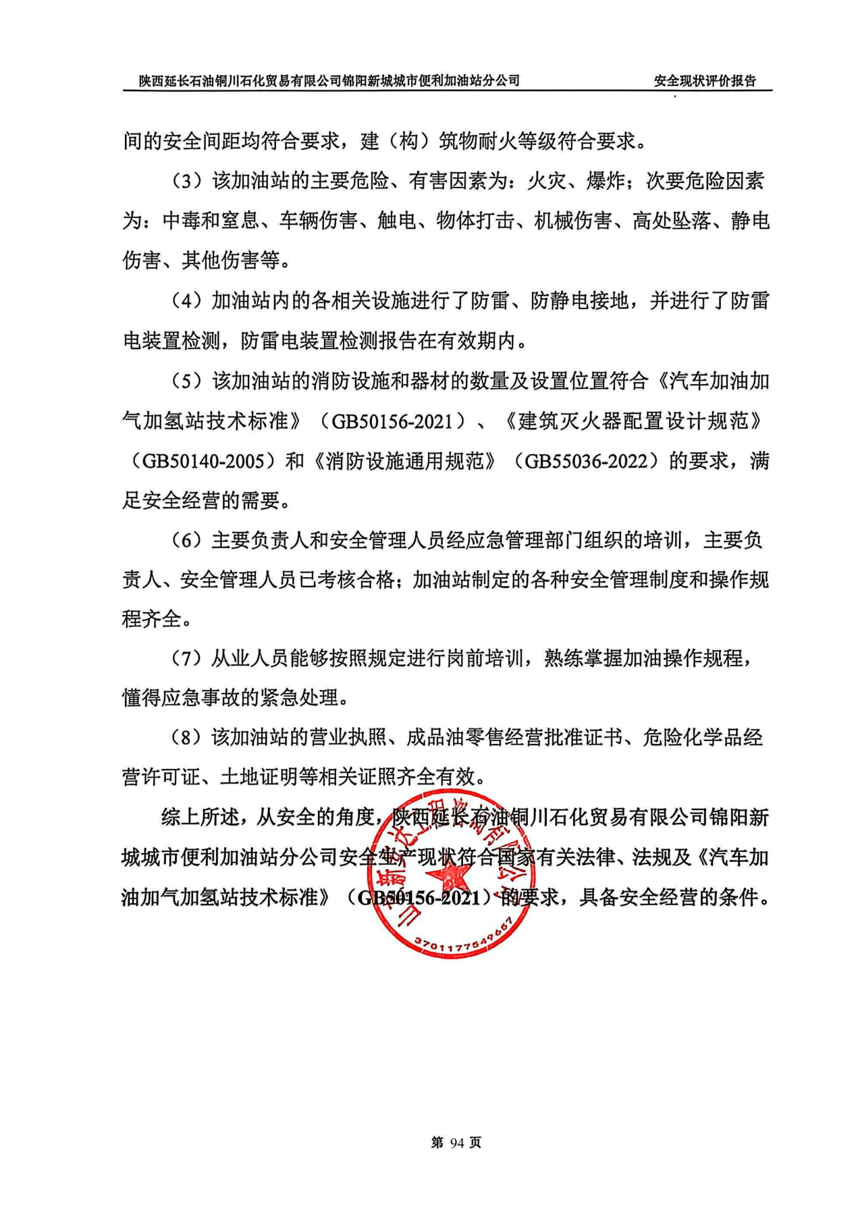
报告结论页（盖章扫描件

